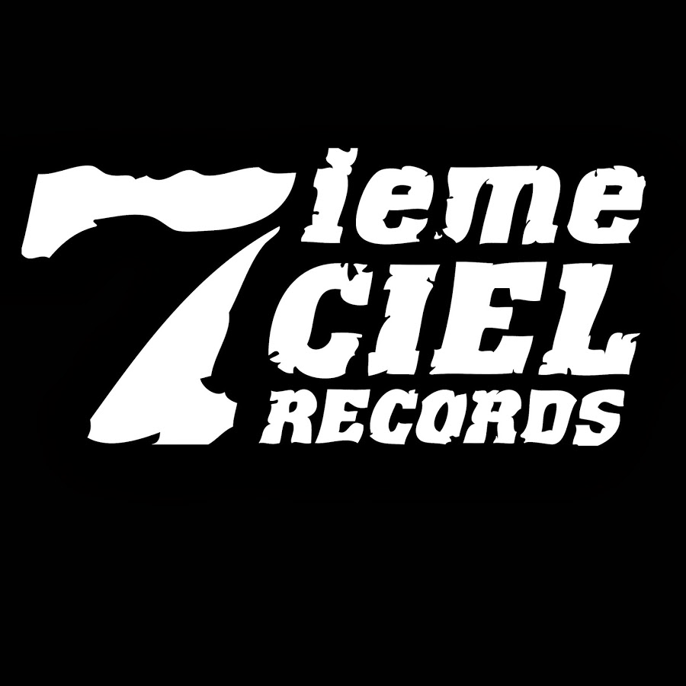

Or Bleu
Beaucoup - Le premier album du duo Or Bleu disponible le 8 septembre
Avec Lary Kidd, Fouki, Mike Clay, Moka Only, Illa J, KNLO, Eman, Claude Bégin, Jay Scøtt, LaF et Kallitechnis entre autres

En spectacle
12/09 -Montréal – Ausgang (soirée lancement ouverte au public)

Montréal, août 2023 – Nouvellement signé chez Disques 7ième Ciel, le duo Or Bleu - composé des réalisateurs musicaux Charles Cozy et Fruits – fera paraître son premier album le 8 septembre. Une soirée de lancement ouverte au public aura lieu le 12 septembre à Montréal au Ausgang.

Or Bleu est le premier projet du genre à joindre les rangs de Disques 7ième Ciel, qui célèbre ses 20 ans cette année. Le duo a composé toutes les musiques, alors que les textes et les voix sont assurés par plusieurs collaborateurs dont Lary Kidd (sur le premier extrait « Hors-d’œuvre »), Fouki, Mike Clay, Moka Only, Illa J, KNLO, Eman, Claude Bégin, Jay Scøtt, LaF et Kallitechnis entre autres.

La sortie de l’album est accompagnée d’un vidéoclip réalisé par Phil Chagnon pour l’extrait « You can have it all », chanson écrite en collaboration avec Mike Clay et Kallitechnis.

Bien que Charles Cozy (Charles Cadieux) et Fruits (Gabriel Cyr) aient collaboré à maintes reprises sur des productions, c’est en 2020 que l’idée de former un duo officiel apparaît. Fruits et Cozy travaillent de pair et réalisent plus de 200 productions uniques. Le but étant de confectionner des beatpacks personnalisés et de les envoyer à leurs artistes préférés de la scène hip-hop québécoise afin de monter un premier album qui se démarquera.

Au fil du temps, le duo a réussi à se bâtir une impressionnante liste de contacts qui leur a permis de réunir les plus grands noms de la scène sur leur premier projet. Le but de cet album est aussi de montrer leur versatilité comme producteurs, puisqu’un grand éventail de styles différents ont été explorés pour ce premier opus. Capables de créer plusieurs genres musicaux, ils sont passés maîtres dans l’art de composer une chanson de A à Z en s’adaptant aux artistes avec qui ils travaillent.

Découvrez le projet Or Bleu via cette capsule réalisée par leur ami de longue date, le réputé Phil Chagnon : https://youtu.be/S5uLEKhLl0M

Fruits :
Issu d'une famille de musiciens, Fruits entame sa carrière musicale en 2012 alors qu'il est artiste invité à plusieurs reprises aux événements Artbeat. Il sort par la suite plus d’une vingtaine d’EP et laisse sa marque dans la scène du beatmaking montréalais. Ses productions figurent au cours des années sur plusieurs compilations d'ici et d'ailleurs (New York, Los Angeles, Bruxelles, Amsterdam). Il œuvre également dans le domaine de la publicité où il compose des morceaux servant de génériques et de trames sonores. En 2019, il se lie d'amitié avec l’artiste Claude Bégin avec qui il réalise un album. En 2021, il produit l'album « On est là » de Maky Lavender en collaboration avec son ami de longue date Charles Cozy. À ce jour, fruits compte plus de 200 spectacles et DJ sets à son actif de plus que d’innombrables collaborations avec des artistes de la scène rap Québécoise.

Charles Cozy :
Fils de DJ, Charles Cozy a grandi dans un environnement où la musique était omniprésente. Membre du feu collectif de producteurs Alaiz (Kaytranada, High Klassified, Lou Phelps, Dr. MaD), Charles Cozy roule sa bosse dans la métropole depuis 2009. De Osheaga au Piknic Electronik, à MURAL en passant par le Festival de Jazz, au fil des années Cozy joue sur les plus grandes scènes du Québec. Avec plusieurs tournées en Europe, en Amérique du Sud et aux Etats-Unis derrière lui, il possède un bagage qui fait de lui l’un des DJs les plus versatile de Montréal. En 2015, il participe à la création de l'album éponyme de Illa J, le frère du célèbre producteur J Dilla. Aujourd'hui DJ pour Heartstreets et Laraw, il fait aussi régulièrement les premières parties d’artistes internationaux de la scène Hip-Hop.

Information : Simon Fauteux / Patricia Clavel

